**新 书 推 荐**

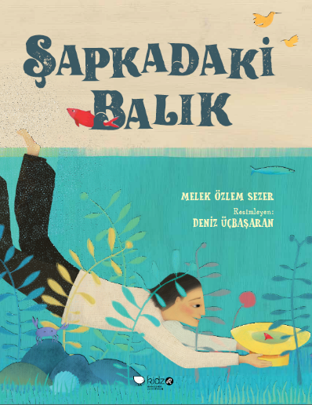**中文书名：《帽子里的鱼》**

**英文书名：THE FISH IN THE HAT**

**作 者：Melek Özlem Sezer and** **Deniz Üçbaşaran**

**出 版 社：Red House Kids**

**代理公司：S.B. Rights/ANA/Yao Zhang**

**页 数：36页**

**出版时间：2018年2月**

**代理地区：中国大陆、台湾**

**审读资料：电子稿/样书**

**类 型：儿童绘本**

**已 授 权：法国**

**内容简介：**

**2020年IBBY荣誉榜单**

在一个炎热的夏天，一个热闹的家庭正在海边野餐。突然，一阵大风刮来，把爷爷的帽子抛进了大海里。父亲迅速潜入水中，当他浮出水面时，大家看到一条鲜红的鱼在帽子里摆动着。全家人不知道该怎么对待这条小鱼，于是他们把鱼放进一个小碗里，然后带回了家。

那天晚上，一家人被大海的声音吵醒了。小红鱼渴望回到大海，每天晚上房子都会被一个不同的“惊喜”吓一跳。先是被海藻覆盖这，后来又被海水浸入。这是一个充满诗意的故事，用动人的插画向我们讲述了应该如何尊重自然。

**作者简介：**

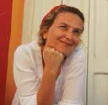**梅莱克·厄兹勒姆·塞泽（Melek Özlem Sezer）**是一位土耳其诗人、编剧和儿童读物作者。她因诗歌、民俗学研究和一部剧本在土耳其获得了五个著名的奖项。她的作品主要是以欢快、诙谐、抒情的方式叙述社会问题。因此，她的故事和儿童诗吸引了许多年龄层的读者。此外，她的作品还注重提高批判性思维能力以及分析生活不同方面的能力，促进个人自由。常涉及的主题包括普遍的美德、偏见、儿童和成人之间的关系等等。

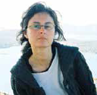**德尼·乌巴萨兰（Deniz Üçbaşaran）**毕业于马尔马拉大学美术学院设计系。在她上学期间，她就开始创作明信片并出售。她在伊斯坦布尔和伊兹密尔的广告公司工作了很长时间，担任艺术总监。她画的第一本儿童读物于2003年出版，此后她在多家出版社出版了数十本儿童读物。目前她住在伊兹密尔，是一位自由插画家。她创作的《皮拉耶的一天》被评选为2014年最佳插图故事书。她本人也入选了2016年IBBY荣誉榜。

**内文欣赏：**

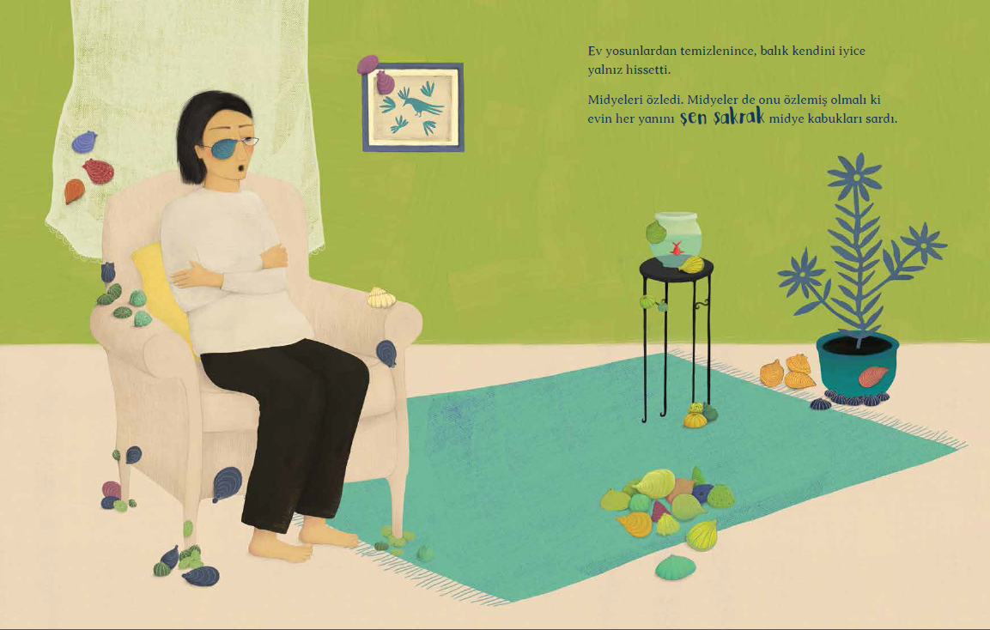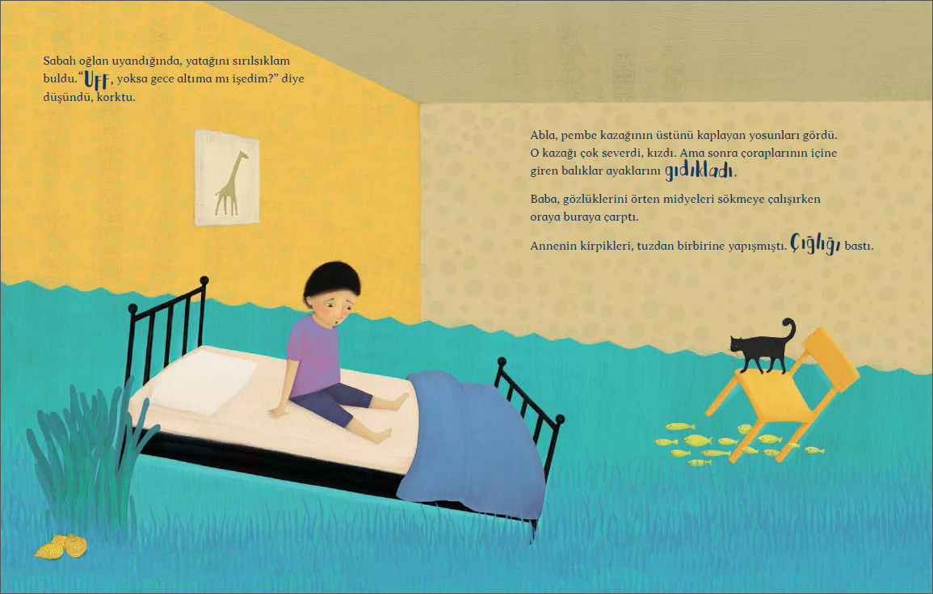

**谢谢您的阅读！**

**请将回馈信息发至：张瑶（Yao Zhang）**

安德鲁﹒纳伯格联合国际有限公司北京代表处  
北京市海淀区中关村大街甲59号中国人民大学文化大厦1705室, 邮编：100872  
电话：010-82449325

传真：010-82504200  
Email: Yao[@nurnberg.com.cn](mailto:daisy@nurnberg.com.cn)

网址：www.nurnberg.com.cn

微博：<http://weibo.com/nurnberg>

豆瓣小站：<http://site.douban.com/110577/>

微信订阅号：安德鲁书讯